Hito 2 Tercer Trimestre Programación Parte 2

Rodrigo García Ortiz

7 – 5 – 2025

ÍNDICE

Contenido

SQL 1

Principal.java 2

Funciones.java 6

# SQL

CREATE DATABASE cine_Rodrigo_García_Ortiz;

USE cine_Rodrigo_García_Ortiz;

CREATE TABLE categorias (

id_categoria INT PRIMARY KEY AUTO_INCREMENT,

nombre_categoria VARCHAR(50) NOT NULL

);

CREATE TABLE peliculas (

id_pelicula INT PRIMARY KEY NOT NULL,

titulo VARCHAR(50) NOT NULL,

categoria INT NOT NULL,

director VARCHAR(50) NOT NULL,

publicacion INT NOT NULL,

FOREIGN KEY (categoria) REFERENCES categorias(id_categoria)

);

INSERT INTO categorias (nombre_categoria) VALUES ('Comedia');

INSERT INTO categorias (nombre_categoria) VALUES ('Acción');

INSERT INTO peliculas VALUES (1, 'Los siete samuráis', 2, 'Akira Kurosawa', 1954);

INSERT INTO peliculas VALUES (2, 'Mortadelo y Filemón contra Jimmy el cachondo', 1, 'Javier Fesser', 2014);

INSERT INTO peliculas VALUES (3, 'La Lego película', 1, 'Phil Lord', 2014);

INSERT INTO peliculas VALUES (4, 'Bullet Train', 2, 'David Leitch', 2022);

INSERT INTO peliculas VALUES (5, 'Spider-Man: Into the Spiderverse', 2, 'Peter Ramsey', 2018);

1.

# Principal.java

# **package clases;**

# **import java.util.InputMismatchException;**

# **import java.util.Scanner;**

# **public class Principal {**

# 

# **static String saltoDeLinea;**

# **public static void main(String[] args) {**

# 

# **Funciones f = new Funciones();**

# 

# **Scanner obj = new Scanner(System.in);**

# 

# **try { //Comprueba si el tipo de dato introducido es el adecuado**

# 

# **do { //Crea un bucle hasta que el usuario escoja la opción de salir**

# 

# **System.out.println("1 – Ver películas");**

# **System.out.println("2 – Añadir película");**

# **System.out.println("3 – Eliminar película");**

# **System.out.println("4 – Modificar película");**

# **System.out.println("5 – Salir");**

# 

2.

# **System.out.println();**

# 

# **System.out.println("Escoja una opción: ");**

# **int opcion = obj.nextInt();**

# **System.out.println();**

# 

# **if (opcion == 1) { //Muestra las películas registradas**

# 

# **f.verPeliculas();**

# 

# **} else if (opcion == 2) { //Registra una nueva película**

# 

# **System.out.println("Introduzca el id de la película: ");**

# **int id = obj.nextInt();**

# **System.out.println();**

# **saltoDeLinea = obj.nextLine();**

# 

# **System.out.println("Introduzca el titulo de la película: ");**

# **String titulo = obj.nextLine();**

# **System.out.println();**

# 

# **System.out.println("Introduzca el id de la categoría de la película: ");**

# **int categoria = obj.nextInt();**

# **System.out.println();**

# **saltoDeLinea = obj.nextLine();**

# 3.

# **System.out.println("Introduzca el nombre del director de la película: ");**

# **String director = obj.nextLine();**

# **System.out.println();**

# 

# **System.out.println("Introduzca el año de publicación de la película: ");**

# **int publicacion = obj.nextInt();**

# **System.out.println();**

# 

# **f.registrarPelicula(id, titulo, categoria, director, publicacion);**

# 

# **}else if (opcion == 3) { //Elimina la película indicada**

# 

# **System.out.println("Introduzca el id de la película: ");**

# **int id = obj.nextInt();**

# **System.out.println();**

# 

# **f.eliminarPelicula(id);**

# 

# **}else if (opcion == 4) { //Modifica los datos de la película indicada**

# 

# **System.out.println("Introduzca el id de la película a modificar: ");**

# **int id = obj.nextInt();**

# **System.out.println();**

# **saltoDeLinea = obj.nextLine();**

# 4.

# **System.out.println("Introduzca el nuevo titulo de la película: ");**

# **String titulo = obj.nextLine();**

# **System.out.println();**

# 

# **System.out.println("Introduzca el nuevo id de la categoría de la película: ");**

# **int categoria = obj.nextInt();**

# **System.out.println();**

# **saltoDeLinea = obj.nextLine();**

# 

# **System.out.println("Introduzca el nuevo nombre del director de la película: ");**

# **String director = obj.nextLine();**

# **System.out.println();**

# 

# **System.out.println("Introduzca el nuevo año de publicación de la película: ");**

# **int publicacion = obj.nextInt();**

# **System.out.println();**

# 

# **f.modificarPelicula(id, titulo, categoria, director, publicacion);**

# 

# **} else if (opcion == 5) { //Sale del programa**

# 

# **System.out.println("Saliendo del programa");**

# **break;**

# 

# **} else {**

# 5.

# **System.out.println("Opción no válida");**

# **System.out.println();**

# 

# **}**

# 

# **} while (true);**

# 

# **} catch (InputMismatchException e) { //Indica que se ha introducido un tipo de dato erróneo**

# 

# **System.out.println("Tipo de dato erróneo");**

# 

# **}**

# 

# **obj.close();**

# **}**

# **}**

# Funciones.java

**package** clases;

**import** java.sql.*;

**public** **class** Funciones {

· verPeliculas

Muestra todas las películas registradas

**public** **void** verPeliculas() { //Muestra los datos de todas las películas guardadas en la base de datos ordenadas por su ID

6.

**try** { //Comprueba que no ocurran errores al recoger los datos de la base de datos

Connection conexion = DriverManager.*getConnection*("jdbc:mysql://localhost:3306/cine_Rodrigo_García_Ortiz", "root", "curso");

Statement stmt = conexion.createStatement();

ResultSet resultado = stmt.executeQuery("SELECT * FROM peliculas INNER JOIN categorias WHERE categoria = id_categoria ORDER BY id_pelicula");

**while** (resultado.next()) {

System.***out***.println("ID: " + resultado.getInt("id_pelicula") + ", Título: " + resultado.getString("titulo") +

", Categoría: " + resultado.getString("nombre_categoria") + ", Director: " + resultado.getString("director") +

", Año de publicación: " + resultado.getInt("publicacion"));

}

System.***out***.println();

stmt.close();

conexion.close();

} **catch** (Exception e) { //Muestra el error ocurrido

System.***out***.println("Error al conectarse: " + e.getMessage());

}

}

**Comprobación**

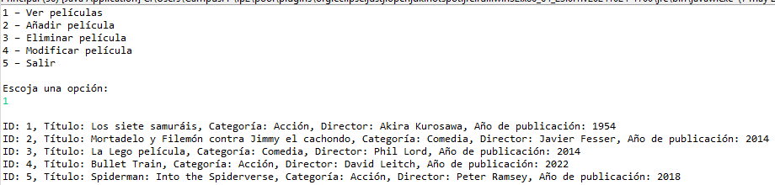

· registrarPelicula

Registra los datos de una nueva película

**public** **void** registrarPelicula(**int** id, String titulo, **int** categoria, String director, **int** publicacion) { //Guarda los datos de la película en la base de datos

7.

**try** { //Comprueba que no ocurran errores al recoger los datos de la base de datos

Connection conexion = DriverManager.*getConnection*("jdbc:mysql://localhost:3306/cine_Rodrigo_García_Ortiz", "root", "curso");

String sql = "INSERT INTO peliculas VALUES (?, ?, ?, ?, ?)";

PreparedStatement stmt = conexion.prepareStatement(sql);

stmt.setInt(1, id);

stmt.setString(2, titulo);

stmt.setInt(3, categoria);

stmt.setString(4, director);

stmt.setInt(5, publicacion);

stmt.executeUpdate();

stmt.close();

conexion.close();

System.***out***.println("Película registrada exitosamente");

System.***out***.println();

stmt.close();

conexion.close();

} **catch** (Exception e) { //Muestra el error ocurrido

System.***out***.println("Ya existe una película con esa clave");

}

}

8.

**Comprobación**

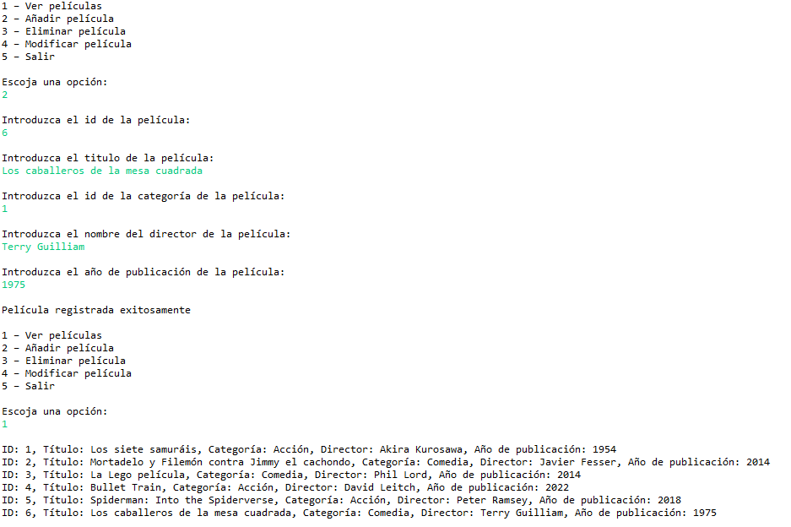

· eliminarPelicula

Elimina los datos de la película indicada

**public** **void** eliminarPelicula(**int** id) { //Elimina la película indicada de la base de datos

**try** { //Comprueba que no ocurran errores al recoger los datos de la base de datos

Connection conexion = DriverManager.*getConnection*("jdbc:mysql://localhost:3306/cine_Rodrigo_García_Ortiz", "root", "curso");

String sql = "DELETE FROM peliculas WHERE id_pelicula = ?";

PreparedStatement stmt = conexion.prepareStatement(sql);

stmt.setInt(1, id);

stmt.executeUpdate();

stmt.close();

conexion.close();

System.***out***.println("Película eliminada exitosamente");

System.***out***.println();

} **catch** (Exception e) { //Muestra el error ocurrido

9.

System.***out***.println("Error al conectarse: " + e.getMessage());

}

}

**Comprobación**

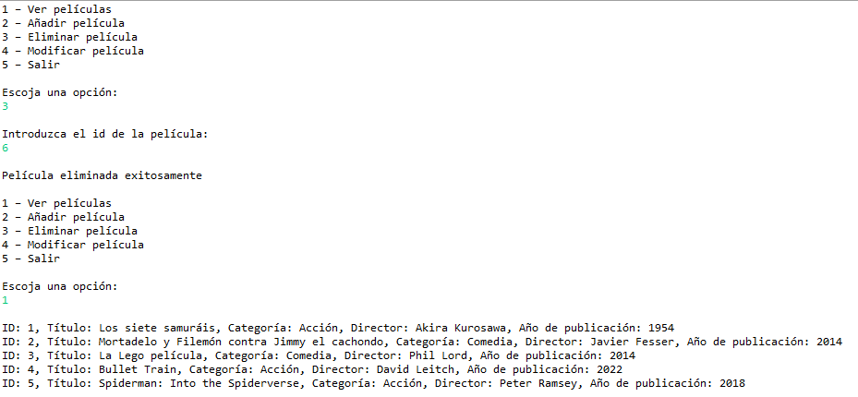

· modificarPelicula

Sustituye los datos de la película indicada por los nuevos introducidos

**public** **void** modificarPelicula(**int** id, String titulo, **int** categoria, String director, **int** publicacion) { //Modifica los datos de la película indicada

**try** { //Comprueba que no ocurran errores al recoger los datos de la base de datos

Connection conexion = DriverManager.*getConnection*("jdbc:mysql://localhost:3306/cine_Rodrigo_García_Ortiz", "root", "curso");

String sql = "UPDATE peliculas SET titulo = ?, categoria = ?, director = ?, publicacion = ? WHERE id_pelicula = ?";

PreparedStatement stmt = conexion.prepareStatement(sql);

stmt.setString(1, titulo);

stmt.setInt(2, categoria);

stmt.setString(3, director);

stmt.setInt(4, publicacion);

stmt.setInt(5, id);

stmt.executeUpdate();

stmt.close();

conexion.close();

System.***out***.println("Película modificada exitosamente");

System.***out***.println();

} **catch** (Exception e) { //Muestra el error ocurrido

10.

System.***out***.println("Error al conectarse: " + e.getMessage());

}

}

**Comprobación**

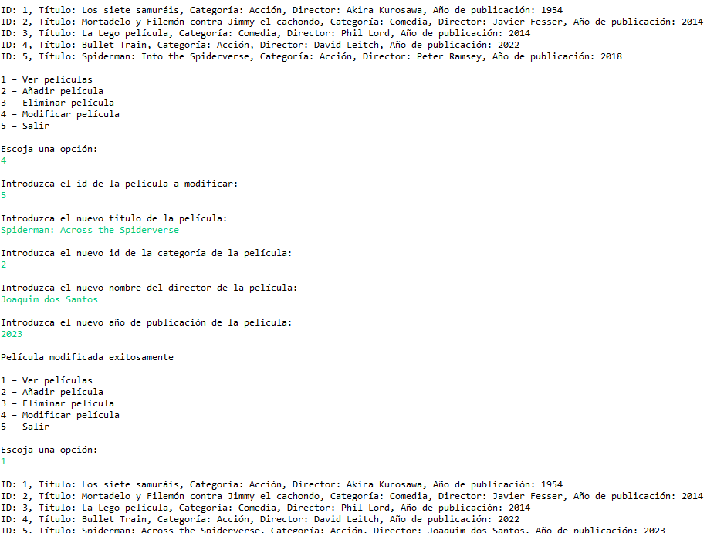

<https://github.com/Rodrigo-Garcia-Ortiz/Programacion.git>

11.